**江苏省仪征中学2022—2023学年度第一学期高三物理学科导学案**

**用双缝干涉测光的波长**

研制人：周福林  审核人：倪富昌

班级： 姓名： 学号： 授课日期：

**【课程标准】**

1．了解光波产生稳定的干涉现象的条件．

2．观察白光和单色光的双缝干涉图样．

3．测定单色光的波长．

**【自主导学】**

1．基本实验要求．

2．规律方法总结．

**【重点导思】**

考点一　实验原理与操作

例1. 在“用双缝干涉测光的波长”的实验中，实验装置如图所示．

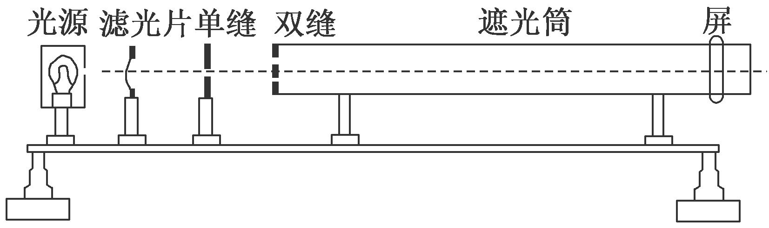

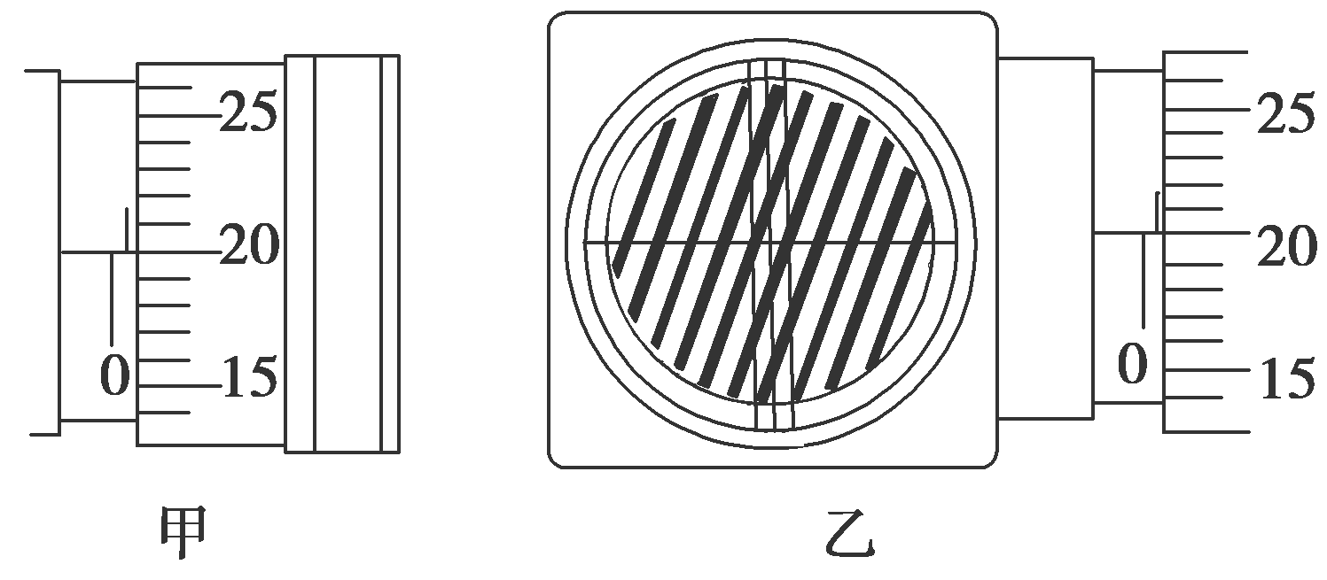(1)某同学以线状白炽灯为光源，对实验装置进行调节并观察了实验现象后，总结出以下几点，正确的有________.

A．灯丝与单缝和双缝必须平行放置

B．干涉条纹与双缝垂直

C．干涉条纹的疏密程度与单缝宽度有关

D．干涉条纹的间距与光的波长有关

(2)当测量头中的分划板中心刻线对齐某条纹的中心时，手轮上的示数如图甲所示，该读数为_____mm.

(3)如果测量头中的分划板中心刻线与干涉条纹不在同一方向上，如图乙所示．则在这种情况下来测量

干涉条纹的间距Δ*x*时，测量值________实际值．(填“大于”“小于”或“等于”)

考点二　数据处理与误差分析

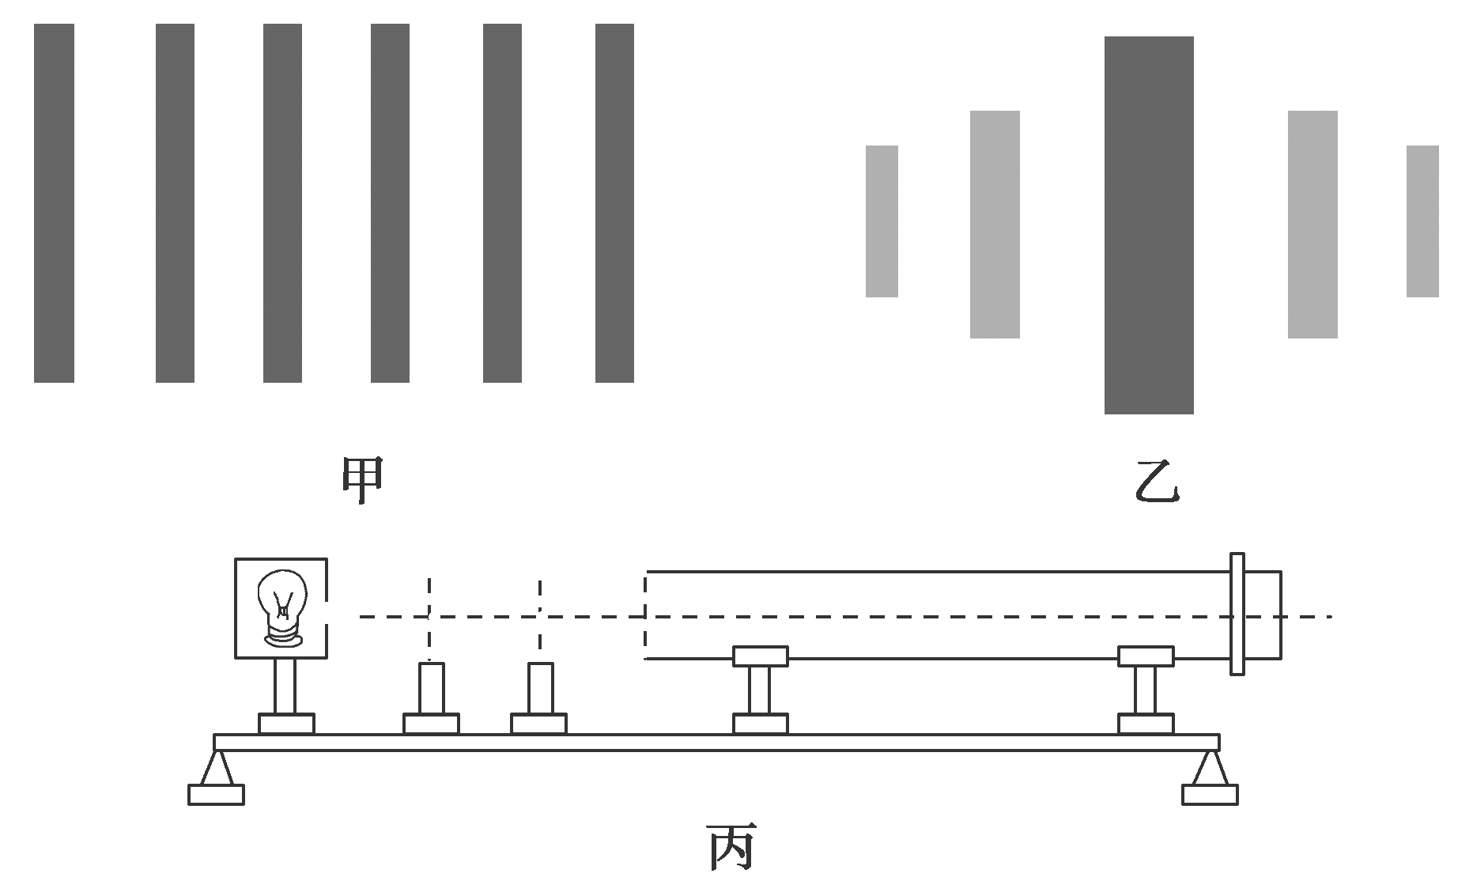例2．在“用双缝干涉测光的波长”的实验中，请按照题目要求回答下列问题．

(1)图中甲、乙两图都是光的条纹形状示意图，其中干

涉图样是________.

(2)将下表中的光学元件放在图丙所示的光具座上组装

成用双缝干涉测光的波长的实验装置，并用此装置

测量红光的波长.

|  |  |  |  |  |  |
| --- | --- | --- | --- | --- | --- |
| 元件代号 | *A* | *B* | *C* | *D* | *E* |
| 元件名称 | 光屏 | 双缝 | 白光光源 | 单缝 | 透红光的  滤光片 |

将白光光源*C*放在光具座最左端，依次放置其他光学元件，由左至右，表示各光学元件的排列顺序应

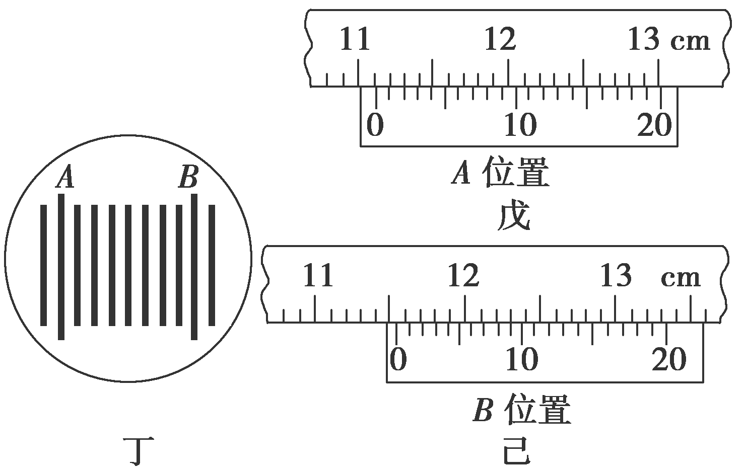为________.(填写元件代号)

(3) 已知该装置中双缝间距*d*＝0.50 mm，双缝到光屏的距离*l*＝0.50 m，在光屏上得到的干涉图样如图丁所示，分划板在图中*A*位置时游标卡尺如图戊所示，则其示数为________ mm；在*B*位置时游标卡尺如图己所示．由以上所测数据可以得出形成此干涉图样的单色光的波长为________m.

**【随堂导练】**

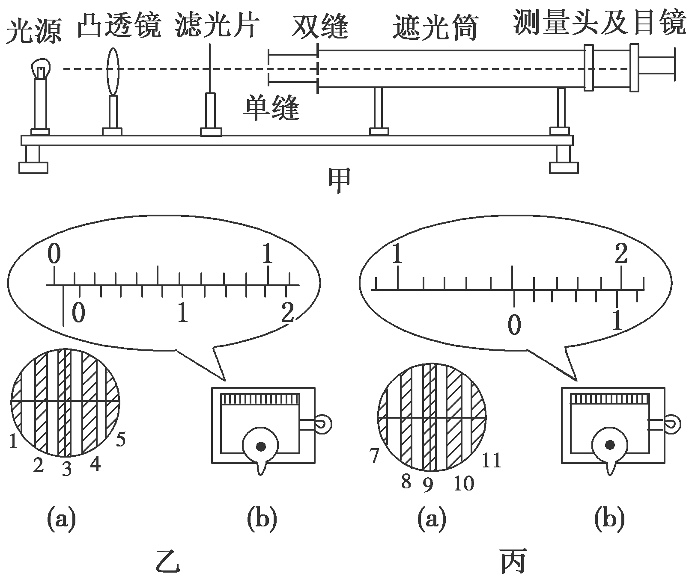1．在“用双缝干涉测光的波长”实验中，将双缝干涉实验仪按要求安装在光具座上，如图甲所示，并选用缝间距*d*＝0.2 mm的双缝屏．从仪器注明的规格可知，像屏与双缝屏间的距离*L*＝700 mm.然后，接通电源使光源正常工作．

(1)已知测量头主尺的最小刻度是毫米，副尺上有50个分 度．某同学调整手轮后，从测量头的目镜看去，第一次映入眼帘的干涉条纹如图乙(a)所示，图乙(a)中的数字是该同学给各暗纹的编号，此时图乙(b)中游标尺上的读数*x*1＝1.16 mm；接着再转动手轮，映入眼帘的干涉条纹如图丙(a)所示，此时图丙(b)中游标尺上的读数*x*2＝________mm.

(2)利用上述测量结果，经计算可得两个相邻明纹(或暗纹)间的距离Δ*x*＝________mm；这种色光的波长*λ*＝________nm.

**【导思总结】**

1．条纹间距Δ*x*＝，波长*λ*＝Δ*x*.

2．双缝到屏的距离*l*的测量存在误差．

3．测条纹间距Δ*x*带来的误差．

**【导学感悟】**本节课你学到了什么？

**_________________________________________________________________________________________**

**【导练巩固】**补充《限时规范训练》